为什么你要现在考取软考证书！！！

软考证书到底有多重要？？？

发布人： 游庆宁 发布时间： 2017-05-25

刚刚落幕的江苏发展大会**是一次务实合作、共创未来的大会。突出“发展”主题，实行建平台、开言路与引资引智相结合，特别强调软件人才的培养！如何获得进入这一黄金产业的门票呢？**

**每年5月和11月举行的**

**全国计算机软件资格考试（简称软考）**

**绝对是一次再好不过的机会**

**软考属于国家人社部、工信部共同组织的国家级考试，是目前国内最权威的对计算机技术与软件专业技术人员进行职业资格、专业技术资格认定和专业技术水平测试的考试。软考是工程系列最先实行以考代评的职业资格考试，考生不分职业、专业、年龄、学历的限制，具有统一考试时间、统一大纲、统一试卷、统一阅卷、统一合格标准、统一证书的“六统一”的特点，体现最公平、公正、合理、科学的选拔人才。其中，程序员、软件设计师的证书中日韩三国互认，具备国际互认的特点。**

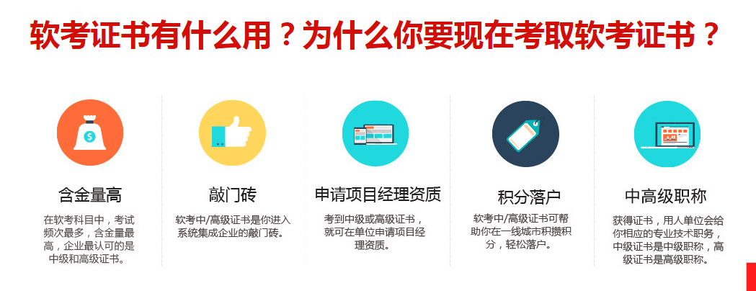

**2017年上半年全国软考于5月20日举行，设13个专业级别。江苏省共有5604人报名考试，各市共设13个考点，241个考场。省人社厅、省经信委等主管部门领导巡视了考场，并现场指导考试工作。**

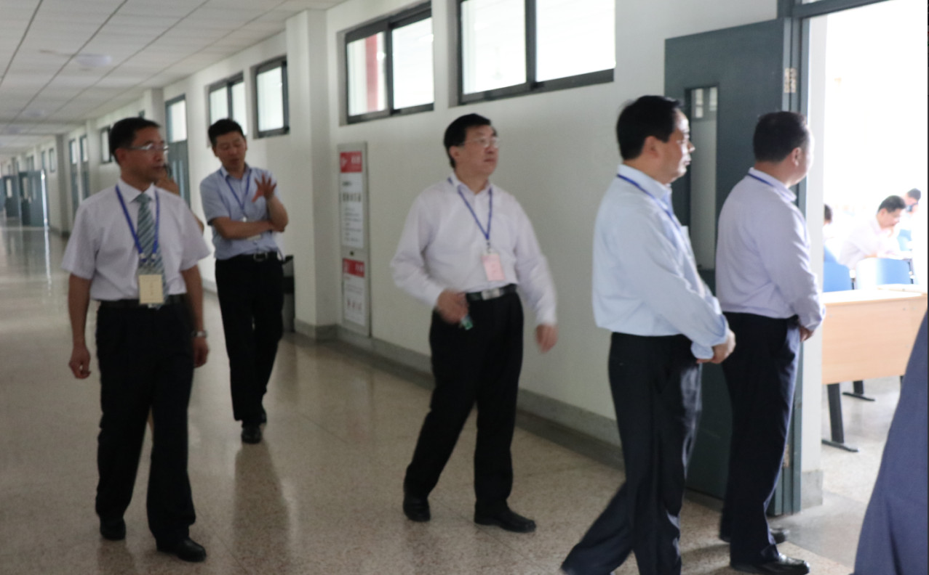

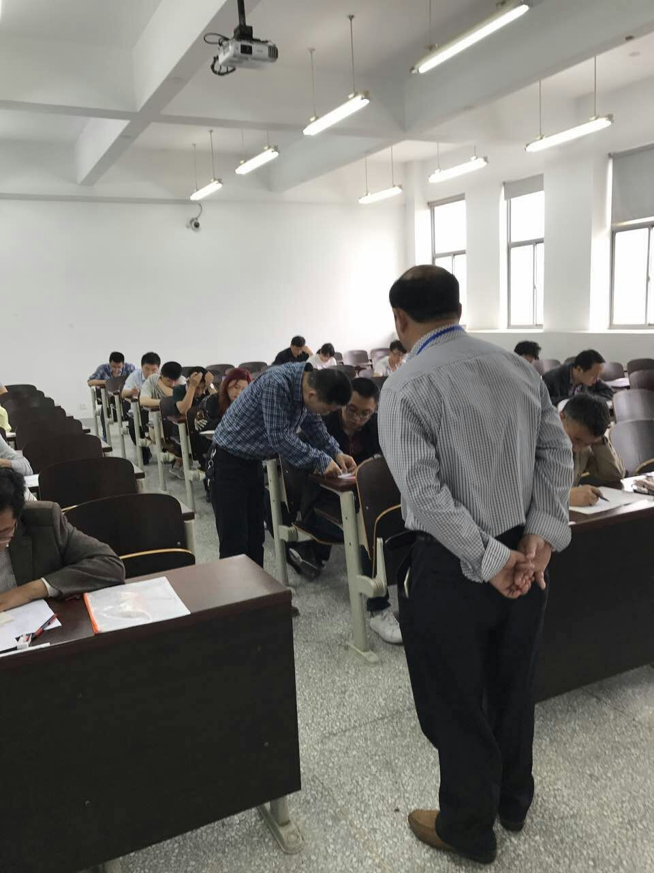

**这次的参考人员，都有哪些新特点？**

**一是非专业对口考生报考较多**

**考生中所学专业与报考专业不尽相同的占到了66.5%，较多管理类、文科类的考生参加考试。考生人数最多的是信息系统项目管理师，占20.7%，其次是软件设计师和网络工程师，各占15.8%和15.7%，信息系统项目管理师是传统的工科和现代项目管理结合的考试科目，考试人数众多说明越来越多的非IT专业的人才投入到了“互联网+”的事业中。**

**二是学历层次普遍较高**

**考生中研究生以上学历人员占12%，本科以上学历占64%。**

**三是考生呈现出年轻化，普遍具有基层一线**

**工作经历的特点。**

**35岁以下考生占90.5%，在职科技人员（企事业单位技术人员）占63.9%。报考人员的这些特点充分说明了江苏的信息产业发展呈现普及化，从业人员趋于年轻化的趋势。**